Główni twórcy Niepodległego Państwa Polskiego

Józef Piłsudski

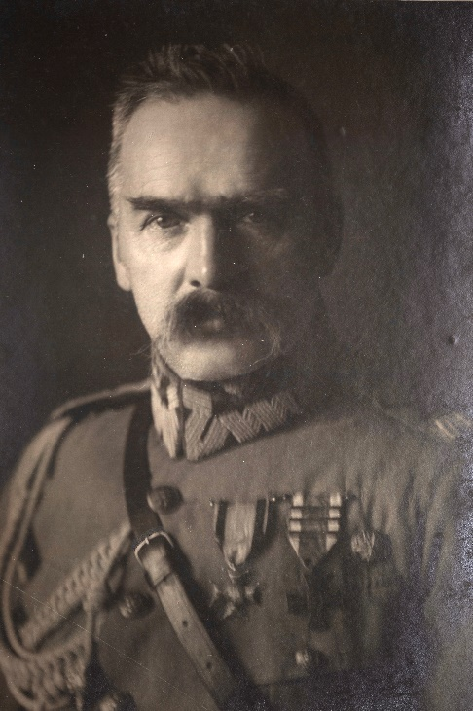 Polityk, przywódca walki niepodległościowej, organizator i wódz odrodzonego Wojska Polskiego. Urodzony w 1867r na Litwie, wychowany w duchu tradycji powstania styczniowego, w 20. roku życia zesłany na Sybir. W 1894 roku stał się faktycznym kierownikiem krajowych działań PPS. Po ponownym aresztowaniu w 1900 udało mu się zbiec i kontynuować działalność na czele Organizacji Bojowej PPS, jednej z głównych sił rewolucji 1905-1907. Po klęsce rewolucji skoncentrował się na przygotowaniu paramilitarnych formacji niepodległościowych (Związki Strzeleckie); na ich podstawie w Galicji w 1914 zostały utworzone Legiony Polskie. Osobiście dowodził I Brygadą Legionów. Po zerwaniu z Niemcami w 1917, został przez nich osadzony w twierdzy w Magdeburgu. Po klęsce Niemiec w listopadzie 1918 wrócił do Warszawy, obejmując urząd Naczelnika Państwa.

Roman Dmowski

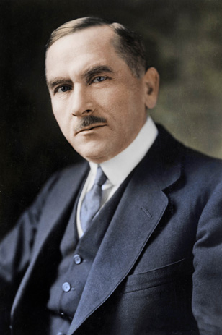 Polityk, ideolog, urodzony w 1864 roku. W 1889 roku został przyjęty do konspiracyjnej Ligi Polskiej, a w latach 1891–1892 kontynuował studia w Paryżu. Po powrocie do kraju przekształcił Ligę Polską w Ligę Narodową i stanął na jej czele. Celem tej trójzaborowej i ponadklasowej organizacji było ukształtowanie nowoczesnego narodu polskiego, zdolnego w przyszłości do stworzenia własnego państwa. W 1903 roku opublikował książkę Myśli nowoczesnego Polaka, w której wyłożył podstawy swej pozytywistyczno-nacjonalistycznej ideologii. W 1908 roku wydał swe główne dzieło geopolityczne Niemcy, Rosja i kwestia polska, w którym wskazywał, że największym zagrożeniem dla Polski są Niemcy. Uważał, że sprawę polską należy połączyć z sojuszem brytyjsko-francusko-rosyjskim, zwanym Ententą. Po wybuchu I wojny światowej stworzył w Warszawie prorosyjski Komitet Narodowy Polski, jednak po jej zajęciu przez Niemców wyjechał na Zachód, gdzie orędował na rzecz Polski. W 1917 roku stanął na czele Komitetu Narodowego Polski w Paryżu, uznanego po rewolucji bolszewickiej w Rosji przez państwa Ententy za oficjalną reprezentację Polski. Choć w listopadzie 1918 roku obawiał się rewolucji socjalistycznej w Królestwie Polskim, uznał Piłsudskiego za Naczelnika Państwa, czym ułatwił powołanie centralnego rządu w Warszawie. Uznany przezeń za szefa delegacji polskiej, podczas konferencji pokojowej w Paryżu wygłosił pięciogodzinną mowę, uzasadniając polskie postulaty terytorialne. W imieniu Polski podpisał też z premierem Ignacym Paderewskim traktat wersalski z 26 czerwca 1919 roku.

Ignacy Paderewski

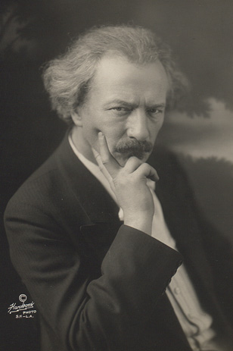 Pianista, kompozytor i polityk, urodzony w 1860 roku. Debiutował w 1887 jako pianista w Wiedniu, rozpoczynając światową karierę wirtuozowską. Największe sukcesy odnosił w Stanach Zjednoczonych, gdzie osiadł w 1913 roku. Po wybuchu I wojny światowej działał ofiarnie na rzecz sprawy polskiej. Dzięki swej sławie i częstym wystąpieniom publicznym zbliżył się do doradcy Białego Domu, płk. Edwarda House’a, oraz samego prezydenta Woodrowa Wilsona, co w dużej mierze przyczyniło się do zawarcia w jego słynnym orędziu ze stycznia 1918 roku postulatu niepodległości Polski. Był współzałożycielem Komitetu Pomocy Polskim Ofiarom Wojny. Od 1917 reprezentant Komitetu Narodowego Polskiego w Paryżu.
Paderewski wrócił triumfalnie do Polski w grudniu 1918 roku. Po przyjeździe do Warszawy porozumiał się z Piłsudskim i został mediatorem między nim i obozem narodowo-demokratycznym. 16 stycznia 1919 roku został premierem, co przyczyniło się do uznania państwa polskiego przez zwycięską Ententę. Wraz z Romanem Dmowskim reprezentował Polskę podczas konferencji pokojowej w Paryżu i 28 czerwca 1919 roku podpisał traktat wersalski.

Wincenty Witos

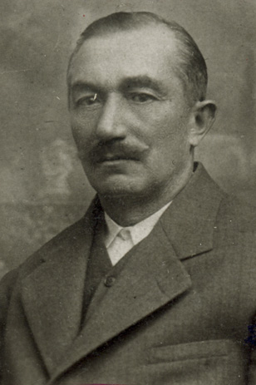 Polityk, przywódca ruch ludowego, urodzony w 1874 roku. Utorował sobie drogę do parlamentu austriackiego jako działacz chłopski w Galicji. W 1913 roku był współzałożycielem Polskiego Stronnictwa Ludowego „Piast”, najsilniejszego polskiego ugrupowania chłopskiego. Jako jego lider stał się jedną z głównych postaci życia politycznego Polski niepodległej – trzykrotnie był premierem. Niechętnie nastawiony do socjalistów szukał sojuszników raczej w Narodowej Demokracji.

Kronika dziejów Polski, Stanisław Kołodziejski ; słowo wstępne Marek Kazimierz Kamiński, Kraków: Kluszczyński Wydawnictwo, cop. 1995, ISBN 83-86328-34-7
https://www.bn.org.pl/projekty/aleje-niepodleglosci/tworcy-niepodleglosci

